|  |  |  |
| --- | --- | --- |
|  |  | **المادة: مهارات رقمية** |
| **وزارة التعليم** | **الصف: الأول متوسط** |
| **إدارة تعليم الليث** | **الزمن:** |
| **متوسطة وثانوية العطف** |

|  |
| --- |
|  |
| **25** |

**اختبار نهائي عملي للصف 1م للفصل الدراسي الأول للعام1444هـ**

**اسم الطالبة: ...........................................................................................................................**

**============================================================**

|  |
| --- |
|  |
| **10** |

**السؤال الأول: اختاري الإجابة الصحيحة لكل من العبارات التالية**

|  |  |  |  |  |  |
| --- | --- | --- | --- | --- | --- |
| 1. **امر ادخال البيانات في لغة برمجة البايثون:** | | | | | |
| أ- | ()print | ب- | ()input | ج- | pi |
| 1. **أمر طباعة البيانات** | | | | | |
| أ- | ()print | ب- | ()input | ج- | pi |
| **3- من شروط تسمية المتغيرات** | | | | | |
| أ- | ان تبدأ برقم | ب- | ان تحتوي على حرف فقط | ج- | أن لا تبدأ برقم |
| 1. لتغيير خلفية سطح المكتب يتم ذلك من خلال الضغط بزر الفأرة الأيمن وأختيار | | | | | |
| أ- | تخصيص | ب- | اعدادات العرض | ج- | خصائص |
| **5- يقوم بأخذ نسخة من الملف ولصقها في مكان آخر مع بقائها في مكانها الأصلي** | | | | | |
| أ- | القص | ب- | اللصق | ج- | النسخ |
| **6-عند تخصيص اسم في متغير اسمه name من نوع سلسلة نصيةString يكتب كالتالي** | | | | | |
| أ- | علي=name | ب- | name="علي" | ج- | علي=N |
| **7-اختاري اسم المتغير الصحيح:** | | | | | |
| أ- | 2AB | ب- | name | ج- | True |
| **8- الناتج من تنفيذ الاوامر التالية:**  **X=6**  **Print("hellow")** | | | | | |
| أ- | 6 | ب- | hellow | ج- | Print("hellow") |
| **9- الناتج من تنفيذ الاوامر التالية:**  **X=20**  **Y=10**  **Total=x+y**  **Print(total)** | | | | | |
| أ- | total | ب- | 30 | ج- | 10 |
| 10**- لحذف برنامج** . | | | | | |
| أ- | يتم الضغط عليه واختيار حذف | ب- | من لوحة التحكم ثم اختيار برامج وميزات ثم تحديده و الغاء التثبيت | ج- | الضغط عليه واختيار الغاء التثبيت مباشرة |

|  |  |  |
| --- | --- | --- |
| 1 | يمكن استخدام كلمة (print) في لغة البايثون كمتغير |  |
| 2 | لكتابه التعليقات البرمجية للمبرمج نستخدم رمز( #) |  |
| 3 | يمكننا من خلال برنامجWord عمل حدود وتظليل وتطبيق أنماط مختلفة من الحدود |  |
| 4 | حالة الاحرف الانجليزية مهمة عند كتابة اسم المتغير |  |
| 5 | تنقسم المتغيرات الى قسمين عددية ونصية |  |
| 6 | لنقل شريط المهام الى جانب آخر من سطح المكتب يتم ذلك عن طريق فتحه ثم سحبه وافلاته الى أحد الجوانب الأربعة |  |
| 7 | لا يمكنك نقل ملف أو مجلد من موقع إلى آخر . |  |
| 8 | يمكن من خلال شريط المهام الوصول الى جميع البرامج والمجلدات والملفات. |  |
| 9 | لاستعراض حجم ملف معين يتم ذلك بالضغط عليه بزر الفأرة الأيمن واختيار خصائص |  |
| 10 | لا يختلف النسخ عن القص وكلاهما يؤدي نفس الغرض |  |

|  |
| --- |
|  |
| **15** |

**السؤال الثاني- ضع علامة (√) أو (Х) أمام العبارات التالية:**

**السؤال الثالث: أكتبي ناتج البرنامج التالي:**  درجتان

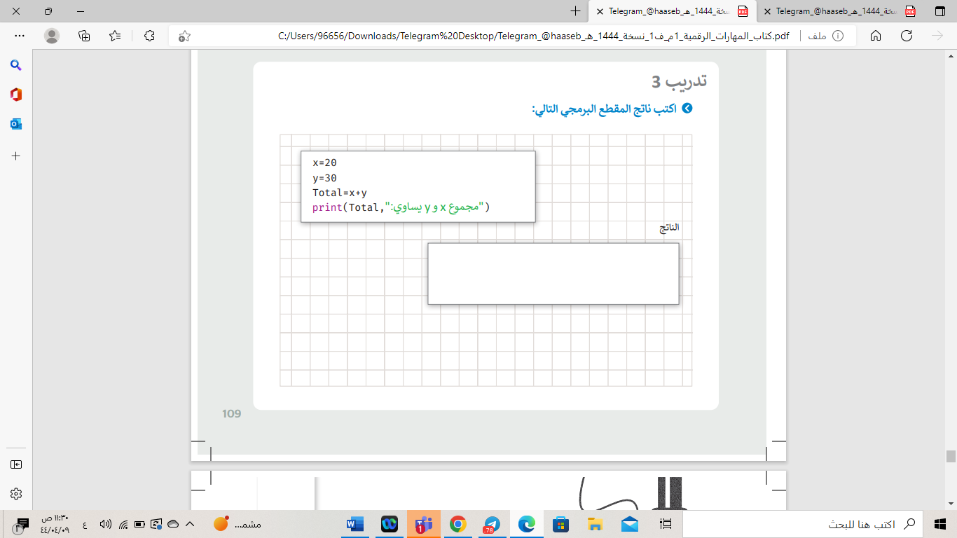

السؤل الرابع: أكتبي مقطع برمجي لإضافة درجتك في مادة المهارات الرقمية في المتغير myGrade ثم اطبع درجتك على الشاشة؟ **3 درجات**

المقطع البرمجي:

**انتهت الأسئلة**

لأن المستقبل عظيم , ولأن الإنجازات فرحة, ولأن الحلم شغف , ولأن العلم رفعة ..أتعب من أجل ذاتك 😊

**معلمتك: انتصار الزهراني**